Plan de Implementación de Casos de Uso
MetricFlow SQA

CoDevIT
Mansilla Ezequiel, Nuñez Fabricio, Pacheco Santiago, Salazar Malcom, Teppa Lorenzo



El Plan de Implementación de Casos de Uso tiene como propósito definir el orden, la estrategia y los criterios bajo los cuales se llevará a cabo la construcción de las funcionalidades del sistema. Este plan permite organizar el desarrollo de manera estructurada, garantizando que los casos de uso más relevantes para el negocio y con mayor impacto en el cumplimiento de los objetivos del proyecto sean implementados en primer lugar.

Tabla de contenido
Introducción 4
Propósito 4
Referencias 4
Prioridad de implementación de Casos de Uso 4
Criterios 4
Tabla de prioridades 5
Dependencias entre Casos de Uso 5
Diagrama de dependencias 6
Descripción 7
Cronograma de implementación 8
Criterio 8
Planificación 8

Plan de implementación de CU
Introducción

Propósito
Este documento establece un plan claro y detallado para la implementación de los casos de uso del sistema MetricFlow SQA, enfocado en la correcta gestión de métricas de calidad de software. El objetivo es asegurar que la planificación y desarrollo de funcionalidades sigue una secuencia lógica basada en prioridades y dependencias, permitiendo un despliegue ordenado y efectivo. El propósito principal de este plan es organizar la implementación de los casos de uso de MetricFlow SQA de manera eficiente, maximizando el valor entregado en cada iteración del desarrollo y minimizando riesgos derivados de dependencias entre funcionalidades.

Referencias
- Modelo de Casos de Uso
- Especificación de Requerimientos de Software
- Modelo de Diseño

Prioridad de implementación de Casos de Uso

Criterios
Se estableció la prioridad de los casos de uso identificados considerando el valor que cada uno aporta al negocio y su alineación con los objetivos principales del sistema. En base a este criterio, se definieron tres categorías:
- De valor esencial: Incluyen las funciones fundamentales del sistema, indispensables para cumplir con los requerimientos principales y garantizar su funcionamiento básico.
- De valor agregado: Comprenden funcionalidad importantes que incrementan la eficiencia o mejoran la experiencia del usuario, aunque no son estrictamente necesarias para la operación básica del sistema.
- De valor complementario: Reúnen funciones opcionales que contribuyen a la completitud o mejora del producto, sin afectar directamente su desempeño central.
Dentro de cada categoría, los casos de uso se organizaron considerando las dependencias existentes entre ellos, de modo de facilitar una implementación ordenada y coherente.

Tabla de prioridades
De valor esencial | - CU06: Gestión de Modelo de Calidad  - CU07: Gestión de Métricas de Calidad  - CU08: Registro de Métricas Ejecutadas  - CU12: Visualización Dashboard inicial
De valor agregado | - CU09: Visualización de Métricas mediante gráficos  - CU10: Exportación de Informes y Gráficos  - CU11: Filtrado avanzado y Generación de reportes
De valor complementario | - CU01: Autenticación de Usuarios  - CU02: Gestión de Usuarios  - CU03: Gestión de Proyectos  - CU04: Gestión de Iteraciones  - CU05: Gestión de Tareas
Dependencias entre Casos de Uso
La correcta identificación de las dependencias entre los casos de uso es esencial para la planificación y la implementación eficiente del sistema. Determinados casos de uso requieren la finalización previa de otros, lo que significa que su desarrollo debe organizarse siguiendo este orden lógico. Documentar estas dependencias permite anticipar obstáculos, optimizar la secuencia de implementación y reducir posibles retrasos en el avance del proyecto.

Diagrama de dependencias
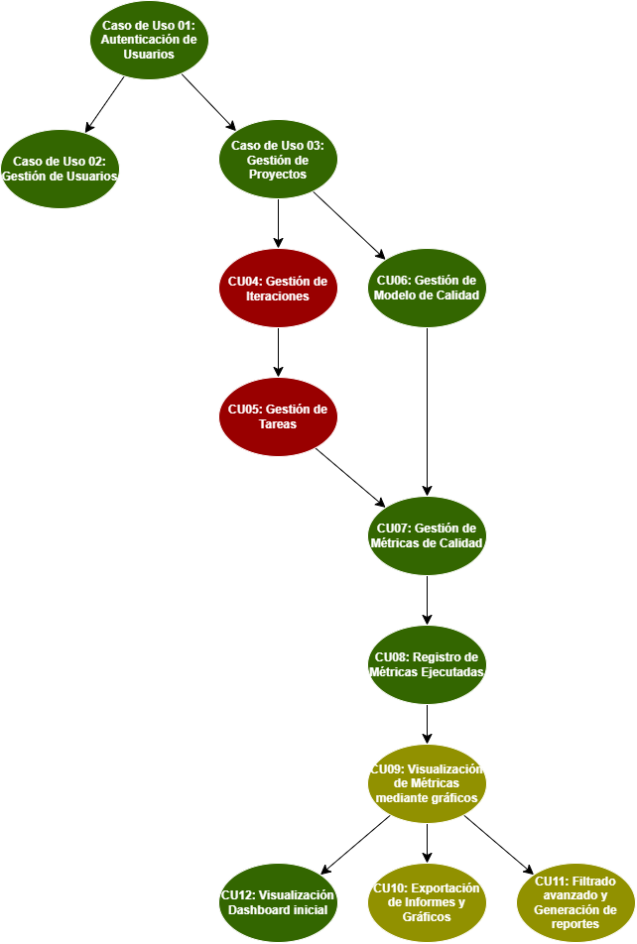

Se conceptualiza como un árbol donde:
- CU01 es la raíz.
- CU02 depende de CU01.
- CU03 depende de CU1.
- CU04 y CU06 dependen de CU03.
- CU05 depende de CU04.
- CU07 depende de CU05 y CU06.
- CU08 depende de CU07.
- CU09 depende de CU08.
- CU10, CU11 y CU12 dependen de CU9.
Los casos de uso resaltados en color verde representan un estado de implementación finalizada, los de color amarillo indican que su implementación se encuentra en curso, y los de color rojo señalan que aún no se ha iniciado su implementación.

Descripción
En este diagrama de dependencias, representado en forma de árbol, se visualizan sólo las dependencias directas entre los casos de uso principales del sistema MetricFlow SQA. Las relaciones implícitas, aquellas que pueden deducirse transitivamente, no se representan de forma redundante para mantener la claridad del diagrama.
Para acceder a cualquier funcionalidad, es indispensable que el usuario se autentifique correctamente (CU01). La autenticación es el punto de partida, ya que habilita el acceso a la gestión de usuarios (CU02) y la administración de proyectos (CU03). A su vez, las funcionalidades de gestión de iteraciones (CU04) y tareas (CU05) derivan directamente de la capacidad de gestionar proyectos, por lo que requieren que previamente exista un proyecto creado.
La gestión del modelo de calidad (CU06) depende también de la administración del proyecto, pues dicho modelo debe asociarse a un proyecto en curso. Por su parte, la gestión de métricas de calidad (CU07) requiere tanto la estructura de tareas como la definición previa del modelo de calidad, integrando datos de ambos para su operación. El registro de métricas ejecutadas (CU08) solo es posible una vez que se gestiona adecuadamente la definición de métricas, asegurando que existan métricas configuradas y listas para su evaluación.
La visualización de métricas mediante gráficos (CU09) se habilita tras el registro de métricas ejecutadas, permitiendo observar los resultados de las mediciones en distintos formatos gráficos. A partir de esta visualización, se abren tres funciones especializadas y complementarias: la visualización del dashboard inicial (CU12) para obtener un panorama general del sistema, la exportación de informes y gráficos (CU10) para generar documentación sobre los resultados, y el filtrado avanzado y generación de reportes (CU11) para realizar análisis detallados según criterios definidos por el usuario.

Cronograma de implementación

Criterio
La planificación de los Casos de Uso se realizará considerando las categorías establecidas según el valor que cada uno aporta al negocio. Se priorizará la implementación de los Casos de Uso de valor esencial, ya que constituyen la base funcional del sistema y son indispensables para cumplir con los objetivos principales.
Posteriormente, se abordarán los Casos de uso de valor agregado, los cuales aportan mejoras relevantes en eficiencia y experiencia de usuario, seguidos por los Casos de uso de valor complementario, que incluyen funcionalidades opcionales o de mejora incremental.
Dentro de cada categoría, los Casos de Uso se ordenarán teniendo en cuenta las dependencias identificadas, priorizando aquellos cuya ausencia pueda bloquear el desarrollo de otros módulos.
De igual manera, podrá adelantarse la implementación de Casos de Uso de menor valor al negocio cuando las dependencias técnicas impidan avanzar con otros de mayor prioridad, procurando mantener un equilibrio en la carga de trabajo entre iteraciones.

Planificación
En esta sección se detalla la distribución de los Casos de Uso en las diferentes iteraciones de la fase de construcción del proyecto, de acuerdo con su valor al negocio y las dependencias funcionales existentes.
La definición específica de las fechas de implementación, se realizará en el plan de iteración correspondiente, garantizando una ejecución ordenada y progresiva del desarrollo.

Fase | Casos de Uso | Fecha de inicio | Fecha de entrega
E2 | CU01: Autenticación de Usuarios. (IMPLEMENTADO)  CU02: Gestión de Usuarios. (IMPLEMENTADO)  CU03: Gestión de Proyectos. (IMPLEMENTADO) | 07/10 | 10/10
C1 | CU06: Gestión de Modelo de Calidad. (IMPLEMENTADO) | 21/10 | 28/10
 | CU07: Gestión de Métricas de Calidad. (IMPLEMENTADO) | 21/10 | 28/10
 | CU08: Registro de Métricas Ejecutadas. (IMPLEMENTADO) | 21/10 | 28/10
 | CU12: Visualización Dashboard inicial. (IMPLEMENTADO) | 21/10 | 28/10
C2 | CU09: Visualización de Métricas mediante gráficos. | 29/10 | 07/11
 | CU10: Exportación de Informes y Gráficos. | 29/10 | 07/11
 | CU11: Filtrado avanzado y Generación de reportes. | 29/10 | 07/11
C3 | CU04: Gestión de Iteraciones. | 08/11 | 14/11
 | CU05: Gestión de Tareas. | 08/11 | 14/11
Las fechas establecidas para el inicio y finalización de la implementación de cada caso de uso, junto con su responsable asignado, se encuentran definidas en el documento “Plan de Iteración C2_MetricFlow SQA_CoDevIT”.

